אוניברסיטת תל-אביב
הפקולטה למדעים מדויקים
בית הספר לפיזיקה ולאסטרונומיה

בחינת מעבר בקורס מבוא לאסטרופיזיקה
סמסטר ב' תשס"ו, מועד א'
18.6.2006

מורה: פרופ' עמיאל שטרנברג
מתרגל: דובי פוזננסקי
- - - - - - - - - - - - - - - - - - - - -

מספר מחברת :_________

מספר ת.ז: ______________________________________

הוראות:

- מותר להשתמש במחשבון בלבד.
- דף עזר מצורף בסוף השאלון.
- תשובות יש לכתוב אך ורק על דפי השאלון מתחת לכל שאלה. יש לכלול את שלבי הפתרון העיקריים.
- המחברות הן לטיוטה בלבד, ולא תיבדקנה.
- יש לענות על שלוש מתוך ארבע שאלות.
- לכל שאלה משקל של 33 נקודות.
- משך הבחינה ½3 שעות.
בהצלחה !
1. א. נתונה הטמפרטורה האפקטיבית של פוטוספירת השמש 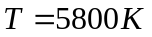. בהנחה שהשמש קורנת כגוף שחור, חשבו את רדיוסה.
ב. השתמשו במשפט הויריאלי על מנת למצוא ביטוי לטמפרטורה הממוצעת בתוך השמש כתלות במסת השמש, רדיוסה, וקבועים פיסיקליים . הניחו שהלחץ תרמי, והרכב שכולו מימן. חשבו את הטמפרטורה הנ"ל.
ג. מהי האנרגיה התרמית הכללית של השמש? חשבו את הזמן האופייני לבריחתה מהשמש.
ד. חשבו באמצעות הזמן האופייני מסעיף ג' את המהלך החופשי הממוצע של פוטון בשמש.

2. בגז אלקטרונים מנוון, כתוצאה מעקרון פאולי, בכל אלמנט נפח במרחב הפאזות 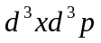 קיימים 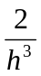 אלקטרונים. עבור שדה מהירויות איזוטרופי, צפיפות האלקטרונים בעלי תנע היא על כן 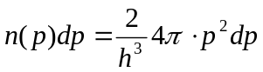 עבור 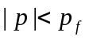, ו 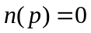 עבור 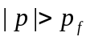, כאשר 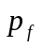 הוא התנע של האלקטרון המהיר ביותר בגז.
א. בצעו אינטגרציה על 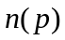 על פני כל ערכי התנע על מנת למצוא את צפיפות הגז כתלות ב.
ב. לחץ הגז נתון על ידי 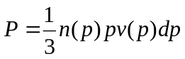, כאשר 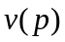 מהירות החלקיקים, והאינטגרציה היא עבור ערכי מ – 0 ועד אינסוף. חשבו את לחץ הגז המנוון 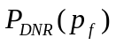 עבור גז אלקטרונים מנוון ולא יחסותי.
ג. בהסתמך על א' ו – ב', מצאו את 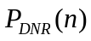 .
ד. בהסתמך על המשפט הויריאלי ובעזרת אנליזה מימדית, הראו שרדיוס ננס לבן מקיים 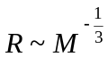 כאשר  מסת הכוכב ו  רדיוסו.
ה. על ידי השוואת ללחץ של גז אידאלי קלאסי, מצאו באיזו צפיפות אלקטרונים (מספר אלקטרונים ליחידת נפח) תהפוך ליבת כוכב עשוי מימן בטמפרטורה T = 10⁷ K למנוונת ?

3. נתון כוכב בעל טמפרטורה אפקטיבית 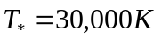, ורדיוס 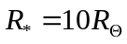. הכוכב מוקף גז מימן בצפיפות אחידה. מחצית מבהירות הכוכב היא בפוטונים בעלי אנרגיה מספיקה ליינון מימן. הניחו שהאנרגיה ממוצעת של הפוטון מיינן מהכוכב היא 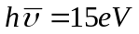. מתצפיות עולה שרדיוס הכדור סטרומגרן סביב הכוכב הוא 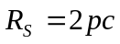. עוד נתון שמקדם הרקומבינציה הוא 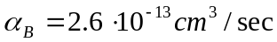.
- חשבו את 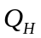, קצב פליטת הפוטונים המיננים מהכוכב.
- כל הפוטונים המייננים נבלעים בגז עד לרדיוס 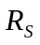. מהי צפיפות המימן בגז (חלקיקים ליחידת נפח)?
- אם אחת מכל שלוש רקומבינציות של אלקטרון עם פרוטון מובילה לפליטת פוטון 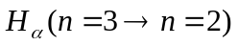, מהי ההארה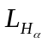 בקו פליטה זה, ביחידות 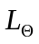?

4. נתון כוכב בשיווי משקל הידרוסטטי הנתמך ע"י לחץ קרינה.
- לפי המשפט הויריאלי, מהו הקשר בין האנרגיה הפוטנציאלית הכבידתית, 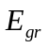, לאנרגיה הקינטית, 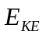, של המערכת?
- מהי האנרגיה הכוללת של כוכב זה? דונו בקצרה (משפט אחד) במשמעות התוצאה.
- עבור כוכב מימן מיונן, מצאו ביטוי מקורב (התלוי בקבועים 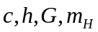 - לשם פשטות התעלמו מפקטורים מספריים) עבור המסה שבה לחץ הקרינה עולה בערכו על הלחץ התרמי. חשבו מסה זו במונחי מסת שמש.

